Автор: Грогуль Светлана Паладиевна.
МБДОУ детский сад № 10 города Усолье- Сибирское Иркутской области
Родительское собрание
Тема: Использование народного искусства в современной системе воспитания и развития личности.
Вторая младшая группа.
Учебно- методическое обеспечение: презентация «Использование народного искусства в современной системе воспитания и развития личности». Набор иллюстраций "Городецкая роспись".
Время реализации: 1 час.
Форма проведения: лекция, практическое занятие.
Цель: повышение педагогической грамотности родителей в формировании творческих способностей у детей в использовании тестопластики в изобразительной деятельности.
Задачи:
1. Познакомить родителей с влиянием народного искусства на развитие личности ребенка.
2. Познакомить с факторами необходимыми для формирования гармонически развитой личности через художественное творчество.
3. Углубить и закрепить знания родителей и детей о городецкой росписи.
4. Развивать творческое воображение детей.
5. Развивать мелкую моторику рук.
6. Расширять фантазийное мышление.
7. Дать родителям и детям возможность ощутить ценность эмоционального, духовного и познавательного общения ребенка с близкими взрослыми, сопричастности к историческому прошлому.
Номинация: Занятие, ориентированное на сохранение духовного, нравственного здоровья
Оборудование: Цветное тесто, клей, кисочки, салфетки, гуашь, белый картон круглой формы.
План проведения:
Этапы | Время реализации
I. Подготовительный. Оформить к собранию выставку детских работ по декоративно прикладному искусству.  Составить презентацию для родителей. | Неделя
II. Основной.  1.Вступительное слово. Обозначение проблемы.  2. Лекция.  3. Практическая часть.  4. Заключительная часть | 1 час

Ход собрания.
1.Вступительное слово
Актуальность: В наше неспокойное время полное противоречий и тревог, когда привычными стали слова "насилие", безнравственность, бездуховность, мы всерьез задумываемся о том, какими вырастут нынешние дошкольники. Может быть оградить наших детей от сложностей окружающего мира, создать для них свою мягкую среду. Или наоборот, пусть видят и слышат все, что происходит вокруг, авось да и закалятся? Я думаю, выход в том, чтобы с раннего возраста научить детей доброте, терпению, умению помогать другим, т. е. воспитывать в них такие нравственные качества, которые и у многих взрослых сегодня отсутствуют.
Говорят, если есть доброта, чуткость, добропорядочность, значит человек состоялся . Вопрос какими методами воспитывать в них нравственность. Было решено познакомить детей с русскими народными традициями, чтобы воспитывать на материале истории нашего народа. А для этого нет лучше пути, чем знакомить детей с русским народным фольклором. Это позволит нашим детям почувствовать себя частью русского народа, ощутить гордость за свою страну, богатую славными традициями.
Обоснование
Приказом Минобрнауки РФ от 17.10.2013 г. №1155 «Об утверждении федерального государственного образовательного стандарта дошкольного образования» (зарегистрировано в Минюсте РФ 14.11.2013 г., регистрационный № 30384) введен новый федеральный государственный стандарт утвержден и введен в действие с 1 января 2014 г.
Документ ориентирует на взаимодействие с родителями: родители должны участвовать в реализации программы, в создании условий для полноценного и своевременного развития ребенка в дошкольном возрасте, чтобы не упустить важнейший период в развитии его личности. Родители должны быть активными участниками образовательного процесса, участниками всех проектов, независимо от того, какая деятельность в них доминирует, а не просто сторонними наблюдателями.
2. Лекция.
Введение
Формирование всесторонне развитой личности начинается с младенчества. Дети младшего дошкольного возраста могут воспринимать до пяти и более форм предметов и до семи и более цветов, способны дифференцировать предметы по величине, ориентироваться в пространстве, начинает развиваться воображение. Поэтому важно именно сейчас начать знакомить детей с народным искусством. Народное искусство - достояние не только взрослых, но и детей, которые с увлечением играют как с деревянными матрёшками, так и с глиняными фигурками кировских мастеров. Детям нравятся богородские игрушки-шкатулки и каргопольские игрушки. Пользуются особым спросом деревянные ложки, плетёные корзины, половинки из лоскутов и другие предметы народных умельцев. Народное искусство образно, красочно, оригинально по своему замыслу. Благодаря этому развиваются память, внимание, воображение, эстетическое восприятие. Совершенствуются процессы запоминания, развивается мелкая моторика. Дети получают эстетическое, культурное, патриотическое и интеллектуальное развитие.
1.Патриотическое воспитание.
Окружающие предметы, впервые пробуждающие душу ребенка, воспитывающие в нём чувство красоты, любознательность, должны быть национальными. Это поможет детям с самого раннего возраста понять, что они – часть великого русского народа. Посредством общения с народным искусством происходит обогащение души ребенка, прививается любовь к своему краю. Народное искусство хранит и передает новым поколениям национальные традиции и выработанные народом формы эстетического отношения к миру. Искусство народных мастеров помогает развивать любовь к своей Родине.
2. Эстетическое воспитание.
Необходимым условием построения современной системы эстетического воспитания и развития эстетической культуры личности является использование народного искусства в педагогической работе с детьми. Народное искусство способствует глубокому воздействию на мир ребенка, обладает нравственной, эстетической, познавательной ценностью, воплощает в себе исторический опыт многих поколений и рассматривается как часть материальной культуры. Народное искусство в силу своей специфики, заключающейся в образно-эмоциональном отражении мира, оказывает сильное воздействие на ребенка, который, по образному выражению К.Д.Ушинского, мыслит формами, красками, звуками, ощущениями. .
3. Интеллектуальное развитие
Познавая красоту народного творчества, ребенок испытывает положительные эмоции, на основе которых возникают более глубокие чувства: радости, восхищения, восторга. Образуются образные представления, мышления, воображения. Все это вызывает у детей стремление передать воспринятую красоту, запечатлеть те предметы народно-прикладного искусства, которые им понравились, у них пробуждается и развивается созидательная активность . У детей формируются разнообразные способности наряду с художественными интеллектуальные.
Доступность
Народное искусство по своей природе близко детскому творчеству: его отличает та же простота, завершенность форм, обобщенность образов, передача окружающего мира условными символами, отказ от натуралистичности, излишней детализации.. Оно доступно детскому восприятию, так как несёт в себе понятное содержание, которое конкретно, в простых, лаконичных формах раскрывает ребёнку красоту и прелесть окружающего мира. Это всегда знакомые детям сказочные образы животных, выполненные из дерева или глины. Орнаменты, используемые народными мастерами для росписи игрушек и посуды, включает в себя цветы, ягоды, листья, которые ребёнок встречает в лесу, в поле, на участке детского сада. Так, мастера хохломской росписи умело составляют орнаменты из листьев, ягод калины, малины, клюквы. Городецкие мастера создают свои орнаменты из листьев и крупных цветов купальницы, шиповника, розы. Мастера глиняной игрушки расписывают свои изделия чаще всего геометрическим орнаментом: кольцами, полосками, кругами, которые также понятны маленьким детям.
Чтобы достичь положительных результатов в формировании гармонически развитой личности через художественное творчество необходимо поставить перед собой следующие задачи:
1. создавать условия для усвоения знаний и навыков, знакомства с разными видами народной декоративной росписи, с историей их возникновения (окружающая сред: игрушки, одежда, предметы быта, иллюстрации, чтение литературы);
2. показывать детям, чем отличаются одни произведения искусств от других, как по тематике, так и по средствам выразительности; называть вид росписи, знакомить с цветами красок;
3. развивать умения видеть красоту в природе, искусстве; воспитывать художественный вкус;
4. формировать художественные умения в разных видах народной декоративной росписи: обучение детей рисованию разными способами, на разных формах и предметах;
5. создавать условия для самостоятельной художественной деятельности детей вне занятий; организовывать вместе с детьми выставки детских работ;
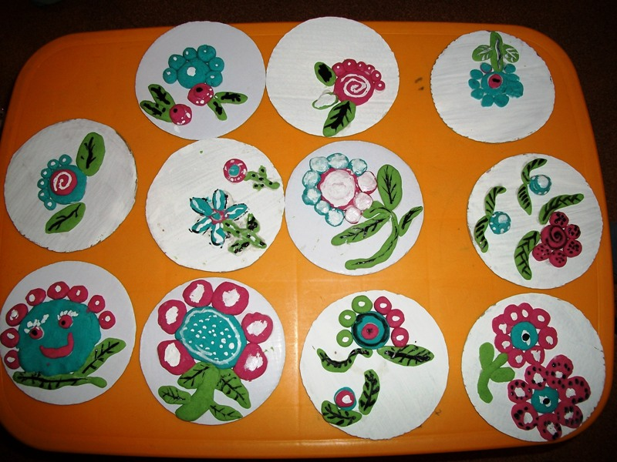
3. Практическая часть
Воспитатель: Сегодня я предлагаю вам вместе с детьми оформить тарелочку в стиле городецкой росписи. Использовать мы будем цветное соленое тесто.
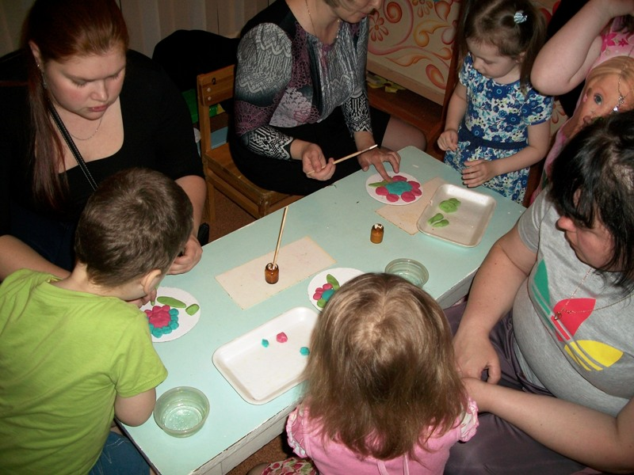
Городецкая роспись - русский народный художественный промысел. Роспись, которая сегодня называется Городецкой, родилась в Поволжье. одни вырезали ложки, другие точили миски и чашки, а третьи изготовляли орудия труда для прядения и ткачества. На заволжских землях хорошо родился лен, женщины пряли нитки и ткали холсты на продажу, поэтому резчикам и живописцам работы хватало. Свои изделия крестьяне отвозили продавать на ярмарку в село Городец. Поэтому роспись, выполненная на этих изделиях, получила название Городецкая. Постепенно резьбой стали обрабатывать шкафы, киоты, столы, скамьи, домашняя утварь и орудия крестьянского труда.
В росписи используют традиционные мотивы и образы, длинноногие кони, всадники, волшебные птицы, цветы-купавки.
Техника исполнения состоит из трех этапов:
1- подмалевка- нанесение цветового пятна;
2- теневка или оттенок;
3- оживка.
Рецепт теста: 1 стакан соли, 1 стакан воды с разведенным пищевым красителем, 3 стакана муки.
4. Заключение.
Родители - первые педагоги своих детей. Поэтому предлагаю и дальше сотрудничать, давайте все вместе воспитывать гармонически развитых личностей. Как вы сегодня заметили совместная деятельность с родителями доставляет детям огромную радость и удовольствие, а в таких условиях развитие ребенка происходит в несколько раз быстрее.

Список использованной литературы:
1. Грибовская А.А. Детям о народном искусстве. М., 2004.
2. Комарова Т.С. Детское художественное творчество. М., 2005.
3. Народное искусство в воспитании дошкольников / Под ред. Т.С. Комаровой. М., 2005.
4. Халезова Н.Б. Декоративная лепка в детском саду: Пособие для воспитателя / Под ред. М.Б. Халезовой-Зацепиной. М., 2005.
5. Батурина, Г.И., Народная педагогика в воспитании дошкольников / Г.И. Батурина, Т.Ф. Кузина — М.: А.П.О. - 1995. - 72с.
6.Городецкая роспись. Серия "Искусство - детям".

